ХАНТЫ – МАНСИЙСКИЙ АВТОНОМНЫЙ ОКРУГ – ЮГРА

ТЕРРИТОРИАЛЬНАЯ ИЗБИРАТЕЛЬНАЯ КОМИССИЯ
ГОРОДА ПОКАЧИ
ул. Мира 8/1, г. Покачи, Ханты – Мансийский автономный округ – Югра,
Тюменская область, 628661
тел.: (34669) 7-19-34, факс (34669) 7-46- 44

14 февраля 2015 года
«Покачи пресс – релиз
«Правовой урок «Будущий избиратель должен это знать…»

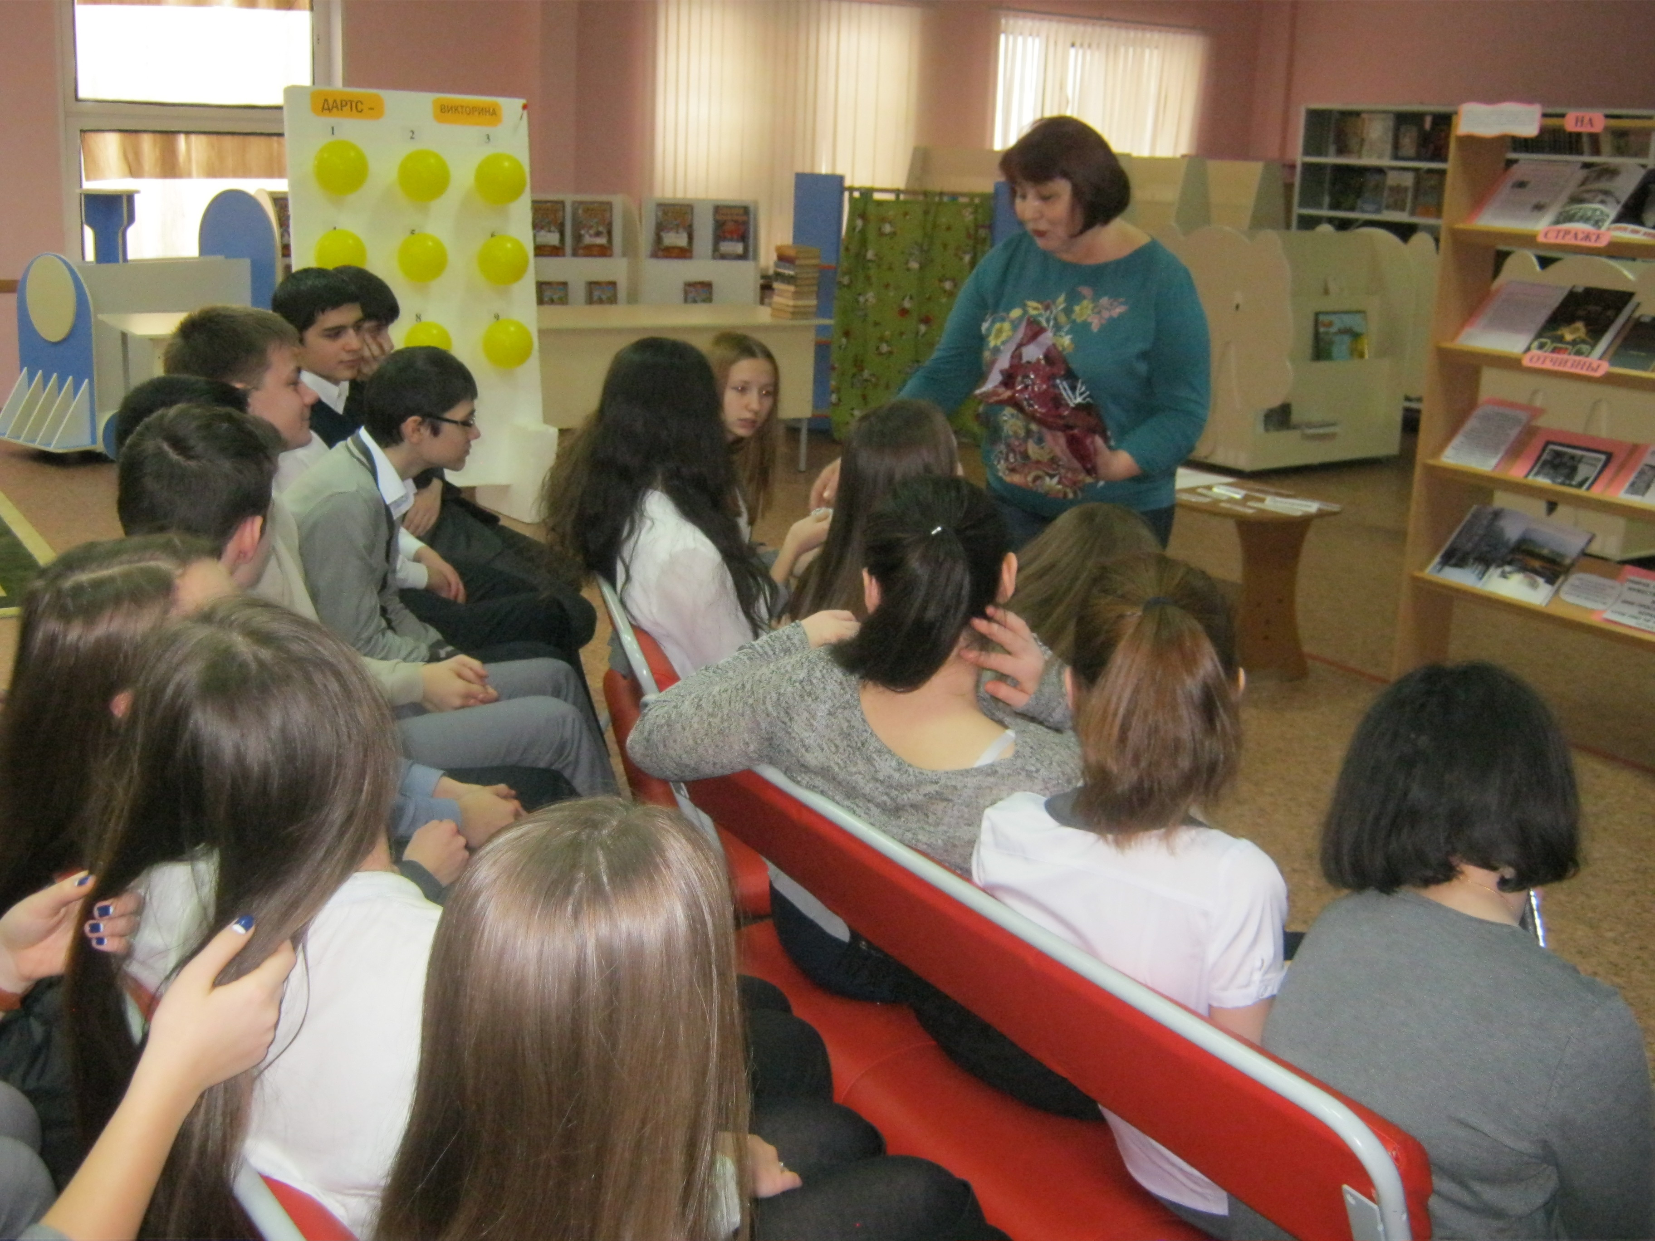
В преддверии «Дня молодого избирателя» в муниципальном учреждении «Городская библиотека» проведен правовой урок «Будущий избиратель должен это знать…» с учащимися 9 класса общеобразовательной средней школы.
Цель мероприятия – формирование активной гражданской позиции. Председатель территориальной избирательной комиссии города рассказала ученикам об их правах, одним из которых является избирательное право, которое наступает с 18 лет.
«Юридическая природа выборов состоит в том, что народ, выбирая своих представителей, уполномочивает их, на осуществление принадлежащей ему власти» сказала председатель комиссии Татьяна Медведева.

Территориальная избирательная
комиссия города Покачи тел. (346 69) 7-46 - 44

